Sana:
Sinf: | 11-A | 11-B | 11-V | 11-G
___________________
Mavzu: Tasvirlarni kadrlash va ijlarda shakl almashtirish amallarini bajarishi
Fan: Informatika № 8
Darsning maqsadi:

Ta’limiy: O’quvchilarga tasvirlarni kadrlash va ijlarda shakl almashtirish amallarini bajarishini o’rgatish.
Rivojlantiruvchi: O’quvchilarni mustaqil fikrlarini oshirish va rivojlantirish.
Tarbiyaviy: Vatanini sevish, milliy va umuminsoniy qadriyatlarga hurmatda bo‘lish, odob-axloq qoidalariga rioya qilishni singdirish.
Tayanch va fanga oid kompetensiyalar:
TK: real hodisalarni matematik tilda ifodalash usullaridan foydalana oladi va bu usullar samarali ekanligini tushuna oladi;
FK: grafik ko‘rinishda berilgan funksiyaning aniqlanish sohasi, qiymatlar to‘plami, monotonlik oraliqlari, maksimumi va minimumini, asimptotalarini topa oladi;
Dars usuli: suhbat, tushuntirish, “Savol-javob” metodi, “Rasmli boshqotirma” , “To‘g‘risini top”,”Yosh aktyor”o‘yinlari.
Dars turi: Yangi bilim berish.
O’quv jarayonining amaliga oshirish texnologiyasi:
O’qitish usullari: blits-so’rov, savol-javob.
O’qitish shakllari: guruhlara ishlash, frontal, jamoaviy.
O’qitish vositalari:11-sinf darsligi, mavzuga oid dars taqdimoti,
Monitoring va baholash: og’zaki va test nazorati, amaliy vazifalar.
Darsning borishi:
- Tashkiliy qism:
O’quvchilar bilan salomlashish
Xonani va o’quvchilarni darsga tayyorliklarini kuzatish
Yo’qlamani aniqlash
Navbatchi axboroti.
Siyosiy daqiqa.
- Darsning maqsad va vazifalarini qo’yish.
- Tayanch bilimlarning faollashtirish.
Uyga vazifalarini tekshirish va o’tilgan mavzuni mustahkamlash.
- Magnitli arqondan qanday foydalaniladi?
- Sehrli tayoqchaning ishlash tamoyilini tushuntirib bering.
- Tezkor ajratish uskunasi qanday ishlaydi?
- Pasport uchun tushgan fotosuratingizni yuklang. Магнитное лассо (Magnitli arqon) uskunasi bilan rasmingizni fondan ajratib oling. Ajratmani inversiyalab fonni ajrating va uni o‘chirib tashlang.
- Oldingi mashqdagi topshiriqni Волшебная палочка (Sehrli tayoqcha) uskunasi yordamida bajaring.
- Dars materiallarini tushuntirish (materiallarni tushuntirish dars prezentatsiyasi va videorolik, amaliy harakatlar, tayyor ishlar ko’rgazmasini namoyish qilish bilan birgalikda olib boriladi).
Nazariy qism:
Fotosuratlami olishda ko‘pincha kamchilikka yo‘l qo‘yiladi. Jumladan, kadrga ortiqcha narsalar ham tushib qoladi va ulami kadrdan olib tashlashga to‘g‘ri keladi. Bunda fotosuratning chet tomonlarini qirqib tashlash kerak. Bu amalni bajarish uchun PhotoShopda maxsus uskuna bor. Uning nomi ramka bo‘lib, uni klaviaturadagi С harfini yoki uskunalar panelidagi Щ tugmani bosib faollashtirish mumkin.
PhotoShopning ishchi sohasidagi tasviming kesib olinadigan qismining bir uchiga sichqonchani olib kelib, chap tugmasini bosamiz va uni qo‘yib yubormay qarama-qarshi uchiga qarab sichqonchani yuritamiz. Sichqonchaning tugmasini qo‘yib yuborishimiz bilan tasviming bo‘lagi kesib olinadi va unda ramka paydo bo‘ladi.
Ramkaning to‘rt tomoni va to‘rtta burchagidagi markerlardan zaruri- ni sichqoncha bilan sudrab, ramkaning o‘lchamlarini o‘zgartirish mumkin. Kerak bo‘Isa, ramkani markazi atrofida burishimiz mumkin. Buning uchun sichqonchani ramkaning biror burchagiga tashqi tomondan yaqinlashtiramiz. Sichqoncha kursori aylana yoyi ko‘rinishiga kelgach, chap tugmasini bosib turib, ramkani buramiz. Bu amalni quyidagi qizaloq surati ustida bajaramiz:
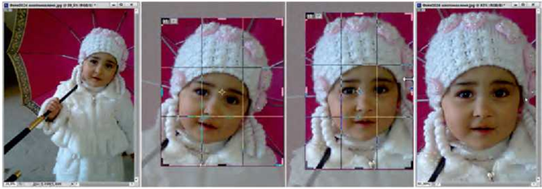
Bolalami suratga olish qiyin ishligini hamma biladi. Bu suratda ham bir qator kamchiliklar bor. Qizaloq suratning bir tomoniga o‘tib qolgan va u boshini qiyshaytirib olgan. Yana bir kamchilik, yorag‘lik qizaloqqa o‘ng tomondan tushayapti, natijada uning chap yuzi o‘ng yuzidan ko‘ra to‘qroq chiqqan. Bu uning kiyimida yaqqol ko‘zga tashlanib turibdi.
Qizaloqning yuzini ramka bilan ajratib olamiz. Ramkani soat miliga tes- kari yo‘nalishda biroz buramiz. Ramkaning o‘lchamlarini yana to‘g‘rilab olamiz. Enter tugmasini bosib, o£zgarishlami amalga oshiramiz.
Fotosuratlarda uchraydigan kamchiliklardan yana bin bu suratga olish nuqtasining noto‘g‘ri tanlanishidir. Natijada suratga olinayotgan obyekt ro‘paradan emas, balki chap, o‘ng, past yoki yuqoridan suratga olinib qoladi. Suratga olish nuqtasidan tasviming ko‘rinishi uning perspektivasi deb ataladi. Quyidagi rasmda ko‘p qavatli bino yerdan turib suratga olinganligi ko‘rinib turibdi. Uni qo‘shni binodan turib suratga olingan ko‘rinishga keltirish mumkin.
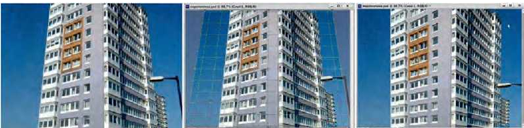
Buning uchun PhotoShopdagi ЬСадрирование перспективы (Perspekti- vani o‘zgartirib kadrlash) uskunasidan foydalanish mumkin. Uni chaqirish uchun klaviaturadagi bosh lotin harfi С ni (Shift+C) bir necha marta bosamiz. Yoki uskunalar panelidagi ramka uskunasining ustiga sichqonchani olib kelib, o‘ng tugmasini bosamiz. Hosil bo‘lgan ro‘yxatdagi ikkinchi uskunani tanlaymiz. Uning tugmasi Q ko‘rinishda bo’ladi.
Bunda burchaklami bir necha marta surishga to‘g‘ri kelishi mumkin. Chunki o‘ng tomondagi chiziqlar parallel bo‘lgunicha, chap tomondagi chi- ziqlar parallel bo‘lmay ketishi mumkin va aksincha.
Bu uskunadan devordagi surat, televizor, kompyuter yoki planshet ekranidagi tasvimi qiya burchak ostida suratga olingandagi kamchilikni to‘g‘ri- lashda ham ishlatish mumkin
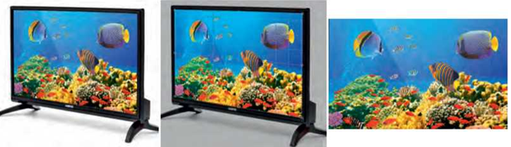
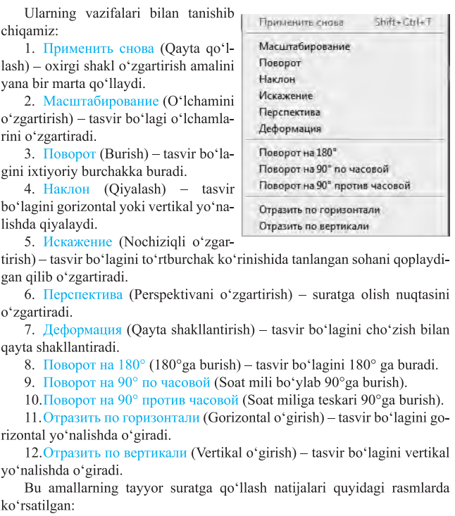
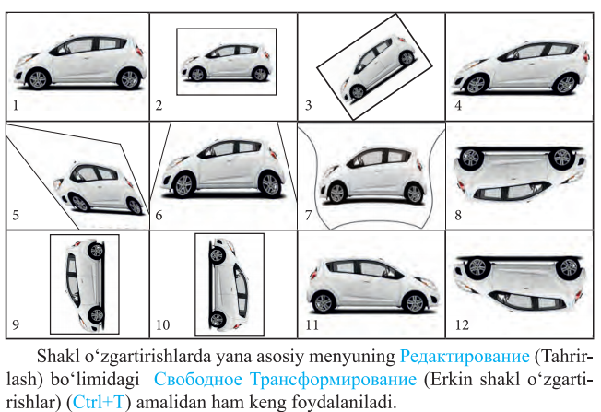
- Amaliy ish:

- Qanday shakl almashtirish amallarini bilasiz?
- Olma rasmini 90°, 180°, 270° gaburing.
- Olma rasmini vertikal va gorizontal yo‘nalishda o‘giring.
- Qizaloq rasmidagi kamchiliklami bartaraf qiling.
- Bino rasmini yuklab, undagi perspektivani o‘zgartiring.
- 0‘zingizning fotosuratingizni yuklab oling. Unga o‘n bitta shakl o‘zgartirish amalini qo‘llang va bu fotosuratlarning barchasidan bitta fotosurat yasang.

- Darsga yakun yasash:
O’quvchilarni olgan bilimlari hamda qilgan ishlarini nazorat qilib baholash, ularni yo’l qo’ygan kamchiliklarini to’g’irlash.

- Uyga vazifa berish:

Televizor yoki kompyuter ekranidagi tasvimi ajratib olib, perspektiva- sini rostlang.

O’IBDO’: ____________ __________________
(imzo) (F.I.SH.)

Adxamjon_Vahobov +99890 300 02 21 @rishton7

